Poslal Mike Wharton, Vancouver, Canada.

Věznice – zajímavé počtení.
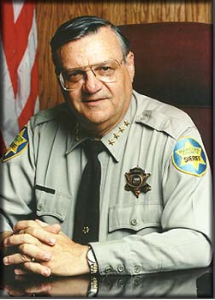

Šerif Joe Arpaio

Tahle věznice není daleko od Phoenixu v Arizoně.
Šerif Joe Arpaio vytvořil „stanovou věznici” proto, aby pomohl ušetřit státu Arizona miliony dolarů výdajů, které by jinak stál jakýkoliv jiný vězeňský komplex.
Na vězeňské jídlo vydává o 20 centů méně na porci a nechává si za něj od vězňů platit.
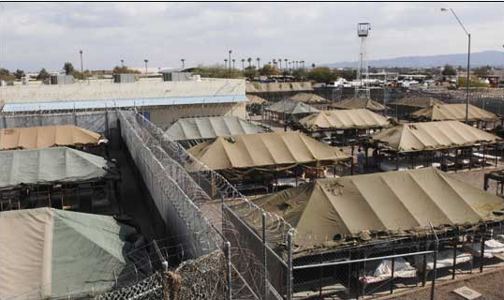Stanová „Stanová“ věznice okresu Maricopa, Arizona.
Ve věznici zakázal vězňům kouřit a číst pornografické magazíny, vyházel kulturistické nářadí a zatrhl všechny filmy s výjimkou filmů typu „G” (filmy označené jakousi etickou filmovou komisí jako tzv. „G-rated movies” zaručují, že neobsahují hrubé nadávky a rouhání, extrémní násilí a neobsahují sexuální scény – jsou to tedy filmy „pro děti”. Příklad: Shrek, Rattatouille). Šerif říká: „Jsou ve vězení proto, aby splatili dluh společnosti a ne proto, aby si pěstovali svaly proto, aby pak napadali nevinné lidi, jen co vyjdou z vězení.”

Znovu zavedl „skupinové řetězy“ pro vězně, kteří zadarmo pracují na veřejně prospěšných pracích ve městě a v celém okrese a šetří tak peníze daňových poplatníků.
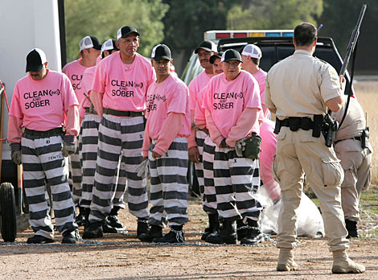

Vězni v řetězech (na veřejně prospěšných pracích mimo areál věznice)

Nedávno zavedl řetězy i pro potrestané ženy, takže ty si teď nemohou stěžovat na diskriminaci.
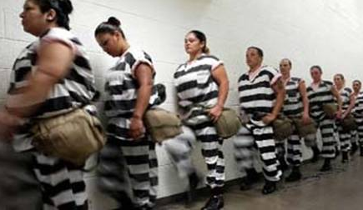
Potrestané odsouzené ženy v řetězech (mimo areál věznice)
Vyhodil vězňům kabelovou televizi, dokud nezjistil, že podle usnesení federálního soudu kabelová televize musí ve věznici být. Takže ji znovu zavedl, ale povolil pouze kanál s kreslenými disneovkami a kanál o počasí.
Když se ho ptali, proč povolil zrovna kanál o počasí, řekl: „Proto, aby tihle blbci věděli, v jakým horku musí pracovat, když makají u mě v řetězech”.

Zatrhl jim kávu, protože „má nulovou výživnou hodnotu a vyhazují se tím peníze daňových poplatníků”. Když si vězni stěžovali, odpověděl jim: „Tohle není Carlton, nebo Ritz, jestli se vám tady nelíbí, tak už se sem víckrát nevracejte”.
Koupil také výukové lekce na pokračování historika N.Gingriche z historie USA, jejíž epizody se nějak dotýkaly amerických věznic. Když se ho reportér zeptal, zda má také nějaké lekce z historie demokracie v Americe, odpověděl, že výukové lekce z demokracie, které by pro změnu zase jednou skutečně říkaly pravdu, by uvítal a že by dokonce mohly vysvětlit, proč je 95% vězňů v jeho vězení prvotrestaných – do jeho vězení se vrací jen 5% vězňů.

Když 2.června 2007 ve Phoenixu dosáhla teplota rekordu 47⁰C, tisková agentura AP vydala prohlášení: „Pro 2.000 vězňů, žijících za ostnatým drátem, kterým je obehnán stanový tábor v Maricopské okresní věznici, bylo vydáno povolení svléknout se do spodního prádla, tedy do vyfasovaných růžových boxerek”.
Několik dní nato, ve středu 6.června, stovky mužů, oblečených do růžových slipů, se bavilo ve stanu, v němž teplota dosahovala 53⁰C. „Tohle je peklo, jsme tady jako v peci” – řekl Ernesto Gonzales, který strávil ve věznici 2 roky z celkového trestu 10 let. „To je nehumánní!”
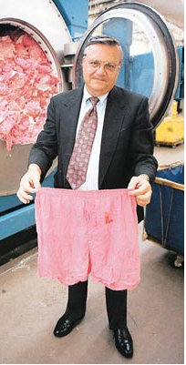

Joe Arpaio, který oblékl vězně do růžového prádla a přinutil je jíst boloňské špagety, neprojevil s vězni ani špetku sympatií: „Kriminálníci mají být potrestáni za svůj zločin – a ne žít v luxusu do doby, než budou podmíněně propuštěni, aby vylezli ven a znovu páchali další zločiny, takže se vrátí zpátky a budou tu žít za peníze daňových poplatníků a budou si užívat věcí, kterých si mnozí poplatníci nemůžou dovolit.“
V ten den, kdy si vězni stěžovali na horko ve stanech, jim všem řekl: „V Iráku je v tyhle dny teplota kolem 49-55⁰C a naši vojáci tam jsou taky ve stanech a musí celé dny pochodovat na pálícím slunci a v plné polní a jsou pod palbou, a to přesto, že nespáchali žádný zločin jako vy, tak držte svoje nevymáchané zatracené držky”.

Jen tak dál, šerife! Když všechny věznice budou jako ta vaše, mohlo by být o trochu méně zločinů a nemuseli bychom být v situaci, jako teď, kdy máme stále přeplněné věznice.

Pokud s tím souhlasíš, pošli to dál
Jestli ne, tak to vymaž.

P.S. Šerif Joe Arpaio byl v r.2007 znovu zvolen šerifem okresu Maricopa, Arizona

